Муниципальное дошкольное образовательное учреждение
Детский сад №13

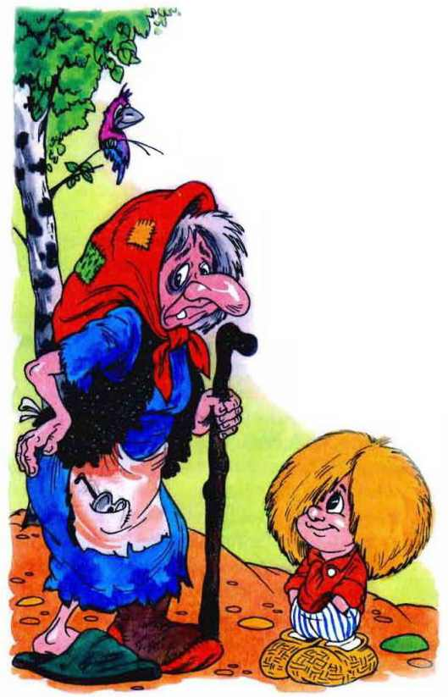
Развлечение к 23 февраля для детей
старшего дошкольного возраста
"Как баба Яга внука в армию провожала"

Февраль 2020 год

Цель: Привлечение родителей к участию в празднике, созданию положительных эмоций детей от совместной деятельности с родителями.
Задачи:
- Предоставить возможность применить ранее приобретённые двигательные умения и навыки.
- Развивать решительность, смелость, инициативу.
- Воспитывать взаимовыручку, коллективизм, сплочённость, патриотическое чувство к Родине.
Действующие лица:
Ведущий
Баба Яга
Леший

1-й ребенок:
Все наши дедушки и папы
Когда-то в армии служили,
Учились защищать Россию,
Всегда подтянутыми были.
2-й ребенок:
Носили форму и фуражку,
Усердно спортом занимались,
Стрелять учились очень метко
И пистолета не боялись.
3-й ребенок:
Отважных, сильных и веселых
Мужчин сегодня поздравляем,
И в День защитника Отечества
Здоровья, радости желаем.

Исполняется песня «Наша армия »
Дети садятся.

Звучит музыка. Вылетает на метле Баба Яга.
Ведущий: Ребята, посмотрите, кто-то к нам в гости пожаловал.
( В зал входит печальная Баба-Яга)
Дети: Баба Яга!
Ведущий: Ребята, поздоровайтесь с нашей гостьей.
Дети: Здравствуйте!
Баба Яга: Здравствуйте, ребятки.
Ведущий: Баба - Яга почему ты такая грустная?
Баба – Яга: Со мною такая беда приключилась – мой внук Леший в Армию должен идти. А он у меня такой непутевый, такой неприспособленный. Как он служить будет? Ой, горе горькое.
Ведущий: А где же он у вас?
Баба – Яга: Давайте позовем его. Он как имя свое услышит – вмиг явится.
Дети: Леший! Леший!
Леший: Я туточки. Здравствуй бабулечка - Ягулечка!
( Чмокает ее в щечку)
Здорово, ребята!
Баба – Яга: Вот он – мой внучок. Я ведь его готовила к Армии – книжки читала, картинки показывала. Да не идет ему наука впрок. Леша устроим тебе экзамен? Смотри внимательно и думай. Готов?
Леший: Готов, бабушка!
Баба – Яга: Леша, что это? Отвечай!
( Баба – Яга показывает иллюстрации боевой техники. Леший отвечает невпопад. Дети его поправляют)
Ведущий: Да, ну и знания у вашего внука. Да и вид совсем не спортивный. В армию берут здоровых, сильных ребят, которые дружат с физкультурой.
Баба Яга: Ой, правду говоришь. Тяжело придется моему Лешему на военной службе.
Ведущий: А вот наши дети очень сильные и здоровые. Посмотрите, как они готовятся служить в Морском Флоте. Даже танец « Яблочко» выучили.
Танец «Граница»
Ведущий: Ведь недаром говорится, что тяжело в учении – легко в бою. Сейчас мы из вашего Лешего сделаем настоящего солдата. Начинаем тренировку.
Задание № 1 «Собери вещмешок» на столах лежат необходимые предметы , дети берут по одному предмету и передают мешок следующему участнику.

Баба – Яга: Старайся, Леший, старайся. Видишь, какие ребята ловкие да быстрые. Глядишь, и у тебя получится.
Ведущий: Боец всегда выручит в бою другого бойца. Чтобы научиться чувствовать плечо друга, у нас есть специальное упражнение.

Задание № 2 « Бег в паре со связанными ногами» или «На папиных ногах»
(Участвуют в беге две пары. Играющие встают парами боком друг к другу, надевают на ноги, которые соприкасаются, резинку, обнимают друг друга за плечи. Начинают двигаться до стула и обратно. Последними играют Леший и Баба – Яга)
Леший: Бабушка, смотри, получается.
Баба – Яга: Тренируйся внучек больше, еще лучше получится.

Задание №3 Эстафета «Спасательный круг» бег в одном обруче парой
Задание №4 Эстафета «Военный эшелон» дети вагончиками передвигаются по 5 человек вокруг конуса и назад. А затем соревнуются папы.
Задание для девочек «Перебинтуй раненого бойца» ( бинты 3 шт)

Леший: (сгибает руку в локте, сжав пальцы в кулак) Смотри, бабушка, сколько я силы накопил.
Баба – Яга: (трогает мышцы). Да, сразу мускулы появились. Вот что значит тренировка.
Леший: Да я! Да я!
Я, наверное, бабуля, теперь тебя сильнее.
Баба – Яга: Да ну тебя, расхвастался! Яйца курицу не учат.
Леший: Давай силой мериться – вот и проверим, кто сильнее.
( Баба – Яга и Леший тянут друг на друга канат. Никто не может перетянуть).
Ведущий: Ребята давайте мы им поможем силой мериться (кто-то помогает Бабе - Яге, а кто-то Лешему).
Задание № 3 « Перетяни канат»
Леший: И ты бабушка сильная и я сильным стал.
Баба – Яга: (гладит его по голове) Молодец, молодец!
Ведущий: Леша, подумай и скажи, что должен уметь настоящий солдат?
Леший: Чего тут думать-то? Спать, конечно. Даже поговорка такая есть: солдат спит – служба идет. Я у бабушки спать ложусь в 9 часов, сразу после передачи « Спокойной ночи, малыши», а встаю в 12 часов дня. Где моя любимая подушечка? Мягонькая, хорошенькая. (Достает подушку и прижимает ее к щеке). Я на ней самые сладкие сны вижу. А теперь давайте подушками кидаться.
Задание №4 «Бой подушками» папы
(Двое участников встают на скамейку, берут в руки подушку и стараются ею столкнуть противника на пол)
Баба – Яга: (отбирает подушки) Ишь, безобразники! Расшалились! Разве можно подушками кидаться.
Ведущий: Права твоя бабушка, Леший. И вообще, солдат спит мало и никогда не спит на посту.

Баба – Яга: Лешенька, ты скоро совсем будешь готов идти в солдаты.
Леший: Стараюсь, бабушка.
Ведущий: Ну, вот и последние соревнование - нужно доставить в штаб пакет с донесением.
Задание № 5 « Доставить пакет»
( Дети делятся на 2 команды. Каждый участник преодолевает полосу препятствий: проползает по скамейке, перепрыгивает через кубики, пролезает через обруч, передают пакет следующему участнику. Последние игроки выполняют задание и отдают пакет ведущему).
Ведущий: (раскрывает пакет и читает его)
« Поздравляем Лешего Лешу со вступлением в ряды нашей доблестной Армии. Ура! (одевает Лешему на голову пилотку)
Баба – Яга: Иди, мой родной.
Будь достоин славы русского воина.
А я буду письма от тебя ждать.
Леший: Я тебе, бабушка, часто писать буду. Еще и фотографию пришлю. (Леший, маршируя, уходит с праздника, а Баба – Яга машет ему вслед платком).
Леший поет песню « Прощай девчонка»
Поздравление пап.
ребёнок:
Ты — лучший друг, ты — муж, отец,
Ты — сын, герой и брат,
Завоеватель и мудрец,
Защитник и солдат.
ребёнок:
Тебя мы славим в этот день,
И есть тому причина,
Пусть будет гордым тот,
Чье звание — МУЖЧИНА!
ребёнок:
Мы силой восхищаться
Твоей не устаем,
Сердечно поздравляем
С Мужским февральским днем!
Ведущий:
Наши папы просто класс!
Ребята приготовили подарки для всех вас!
Дети дарят подарки папам.
Ведущий:
Сегодня мы как никогда покорны
И произносим оды в вашу честь.
Ведь вы для женщин — гордость и опора.
Спасибо вам, мужчины, что вы есть!
Под музыку все фотографируются и выходят из зала.

